Инструкция по работе с ресурсом
WTO iLibrary
О ВТО
Всемирная торговая организация (ВТО) – единственная глобальная международная организация, занимающаяся правилами торговли между странами. Цель состоит в том, чтобы обеспечить максимально плавный, предсказуемый и свободный ход торговли.
WTO iLibrary – это онлайн хранилище исследований Всемирной торговой организации, в котором представлены ее публикации, отчеты и другие исследовательские материалы:
1900 наименований, 15 000 глав, 330 рабочих документов, более 1220 отчетов и 28 баз данных, 17 тематических коллекций - PDF и HTML форматах. Ежегодно через WTO iLibrary публикуется около 200 новых наименований. Базы данных обновляются ежедневно. Все издания оптимизированы для мобильных устройств и их можно читать онлайн везде, где есть подключение к Интернету – на настольном компьютере, планшете или смартфоне
Ссылка: https://www.wto-ilibrary.org
регистрация
Создайте учетную запись пользователя. Придумайте имя пользователя и пароль. Удаленная авторизация по указанным данным.
Регистрация с указанием названия Университета и e-mail с доменом unecon.ru, например, library@unecon.ru. Согласитесь с условиями использования.
ДОСТУП
С компьютеров СПбГЭУ доступ без логина и пароля, удаленно – с указанием данных, полученных при регистрации.
Поиск
По теме
По стране
По видам изданий:
Книги
- Коллекции
- Журналы
- Серии
- Отчеты
Статистика
- Торговые профили
- Тарифные профили
- Обзор мировой торговли
- Данные ВТО
Сервисы
- Новые публикации
- Самые читаемые

Раздел «СТАТИСТИКА»

Торговые профили
«Торговые профили» представляют собой двухстраничные снимки наиболее важных показателей торговли товарами, услугами и интеллектуальной собственностью для более чем 200 стран, включая всех членов ВТО.

Мировые тарифные профили
«Мировые профили тарифов» представляет собой уникальную коллекцию данных о тарифах, введенных членами ВТО и другими странами. Он публикуется совместно ВТО, Международным торговым центром (МТЦ) и Конференцией ООН по торговле и развитию (ЮНКТАД).

Статистический обзор мировой торговли
Серия «Статистический обзор мировой торговли» представляет собой подробный анализ последних событий в мировой торговле. Он будет выпускаться ежегодно и заменит серию «Статистика международной торговли», бывшую ежегодную статистическую публикацию ВТО.
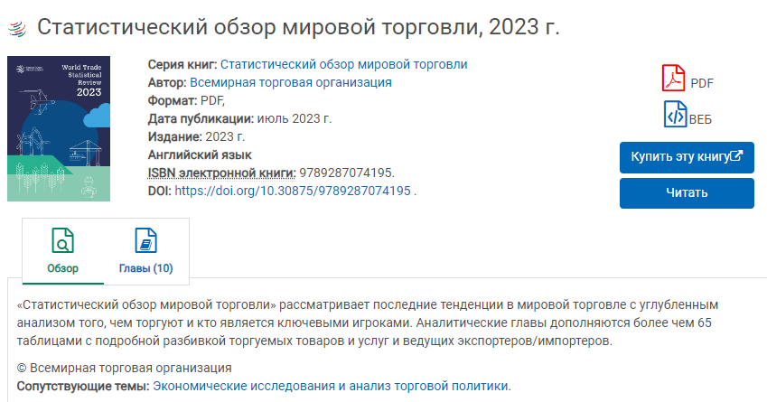

Данные ВТО
https://data.wto.org/
Всемирная торговая организация (ВТО) занимается глобальными правилами торговли. Этот портал предоставляет доступ к ряду ключевых баз данных, предлагающих статистические данные и информацию о различных мерах, связанных с торговлей, входящих в его компетенцию.
https://timeseries.wto.org
Портал статистики ВТО содержит статистические показатели, связанные с вопросами ВТО. Доступные временные ряды охватывают статистику торговли товарами и торговлей услугами (годовую, квартальную и ежемесячную), показатели доступа к рынку (связанные, применяемые и преференциальные тарифы), нетарифную информацию, а также другие показатели.

Статистика
При поиске статистических данных осуществляется переход на сайт ВТО.
https://stats.wto.org
